更新日志：
5月6日更新：
取消考试资格
4月29日更新：
1.修改考试申请
2.冲突检测界面可点击单元格选择时间与场次
3.手动指定教室与课号对应关系
4月24日更新：
1.打印考试门贴；
2.缓考审核及缓考成绩自动录入

附件2
排考操作手册（教师端，5月6日更新）

教师端申请
在“考试”|“个性化排考”页面，发起排考申请
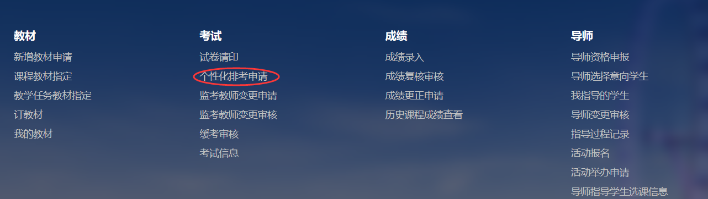

1点击申请考试，申请考试
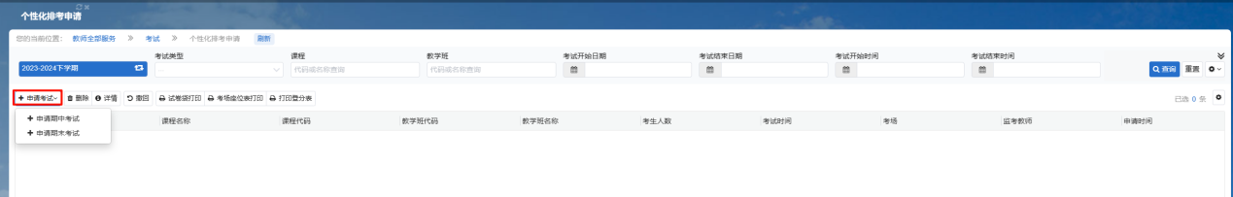

弹出本学期所带课程的所有教学任务，在复选框勾选需要排考的课号，点击“申请考试”。如有使用同一套试卷考试的多个课号一起排考，同时选中要安排的课号。
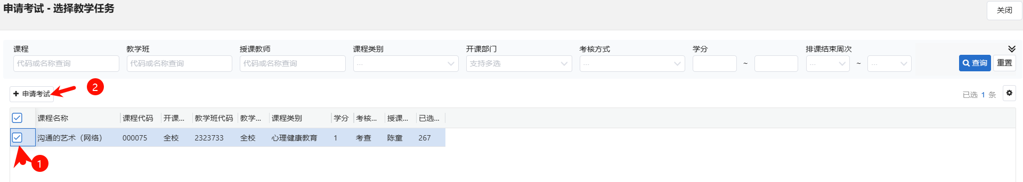
2.如考试需要请印试卷，需要填写该门课程所需的试卷请印信息。如果提交了A、B两套试卷，卷别就选择A、B。“试卷底稿页数”指提交并密封的试卷页数，“答题纸底稿页数”指教师设计的答题纸模板页数。
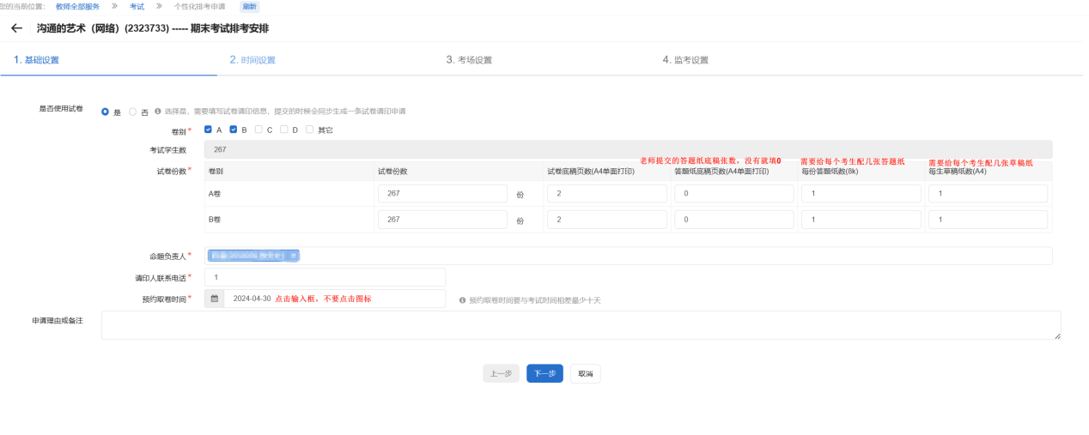
注：如选择为否，则不需要填写上图圈中的内容
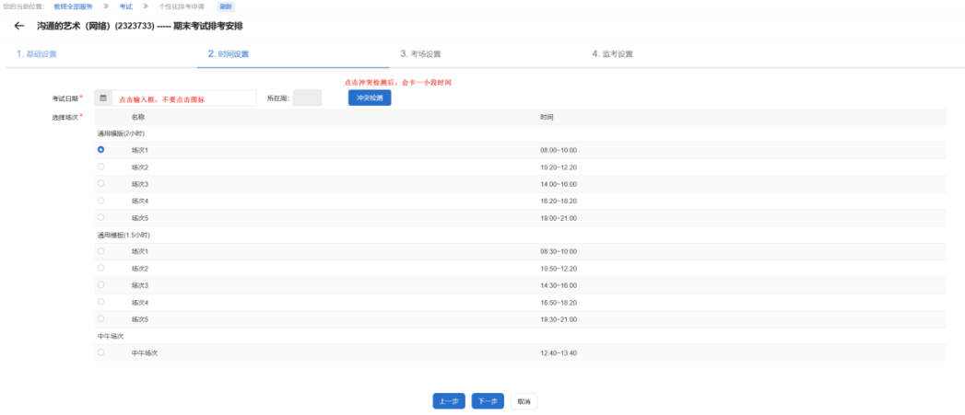
点击“冲突检测”，显示该周的冲突情况（参照下图），可以点击“上一周”/“下一周”进行切换。点击单元格即可选定排考场次。请尽量选择无冲突或冲突人数较少的时间段排考。冲突类型为C（排考冲突）的无法在该时间段内安排考试。
注：
“A（B）:77”表示该时间段内有77人与理论课（实验课）冲突；
“C:20”表示该时间段内有20人与其他已安排考试冲突。
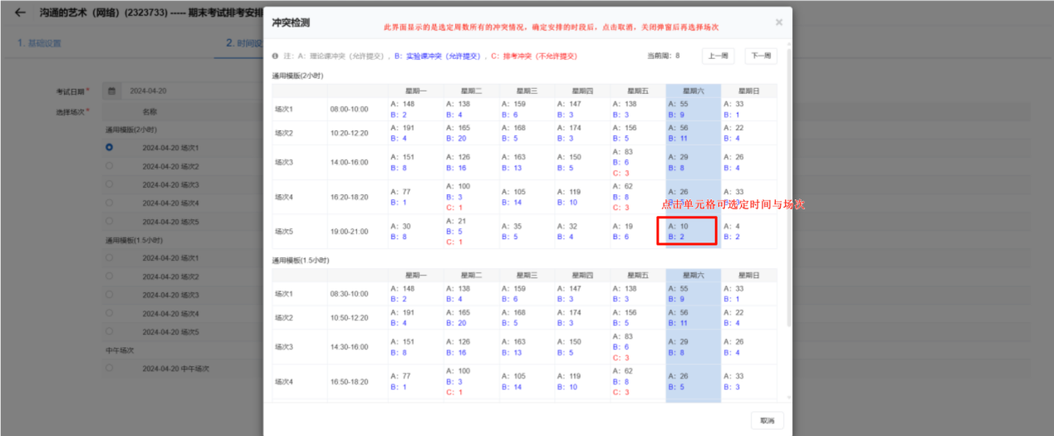

选择考试时间之后，再根据时间选择考场；如一次使用多个考场，可以设置不同的分配规则。
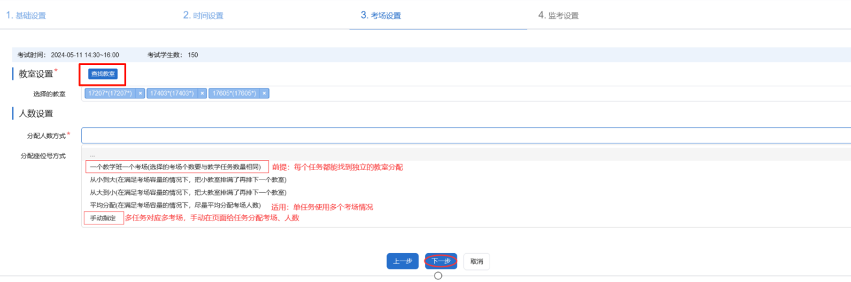
如需要手动指定教室与课号的对应关系，选择“手动指定”。
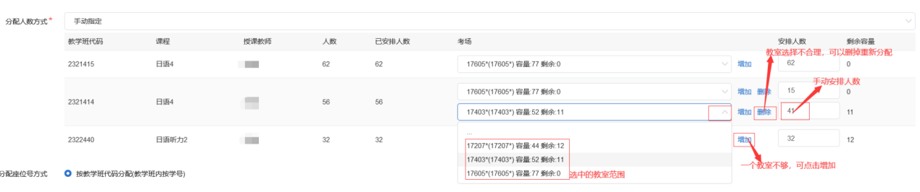

4.设置考试的主副监考，如不设置，直接下一步跳过，后期可补录；
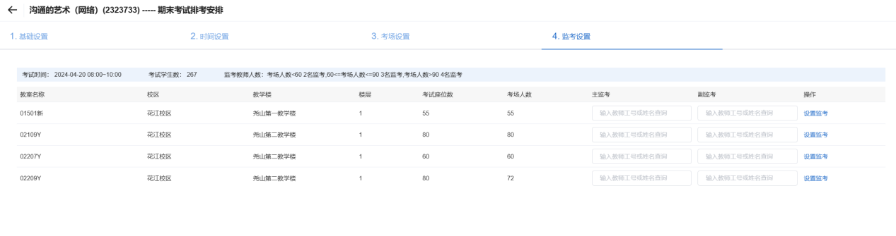

提交之后，显示自己申请的考试信息如下：
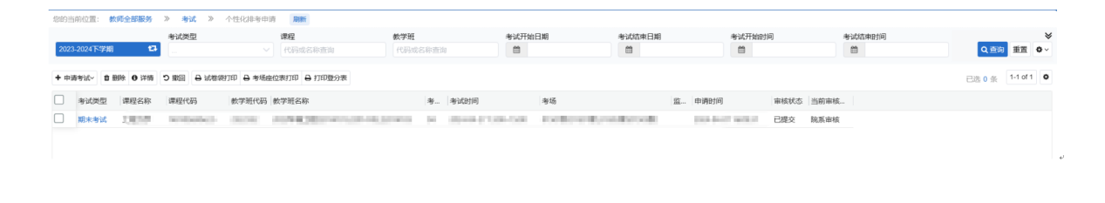
查询自己授课班级的考试情况及个人的监考情况
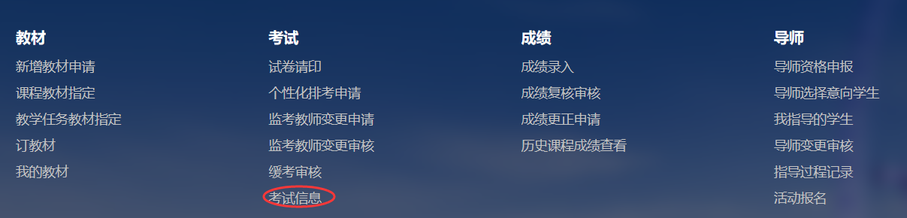
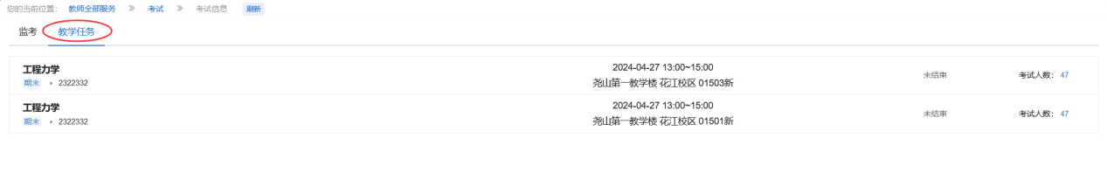
考试门贴：个性化排考申请页面勾选课程后，点击“打印门贴”后即可打印

缓考情况审核及缓考成绩自动录入：
审核流程：
（1）学生申请
（2）辅导员核实情况
（3）任课教师确认
（4）学院领导确认
教师可以在“缓考审核”界面中查询相关结果
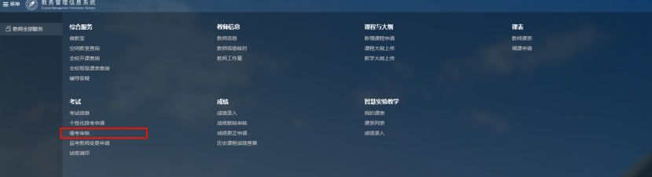
在“缓考审核”页面，可以看到目前待审核的数据
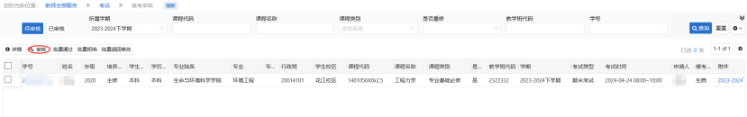
点击“审核”，可以查看详情及办理
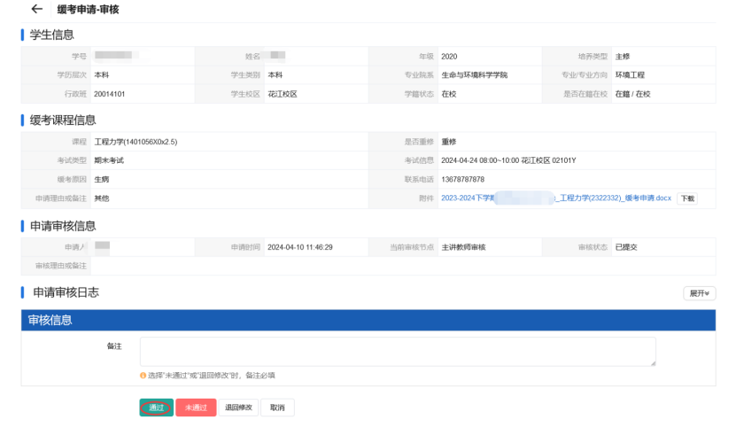
录入成绩时，缓考申请通过的学生成绩自动判定为缓考
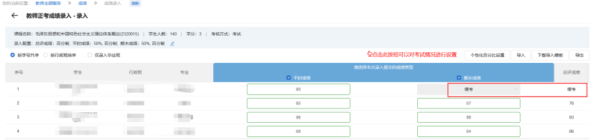

修改考试申请
教师可以对未通过的申请进行修改
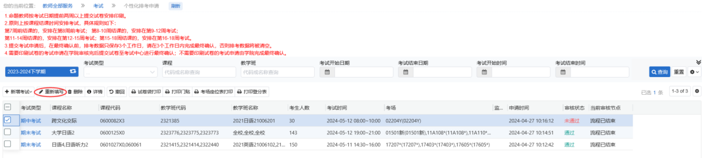

7.取消考试资格
考试情况设置
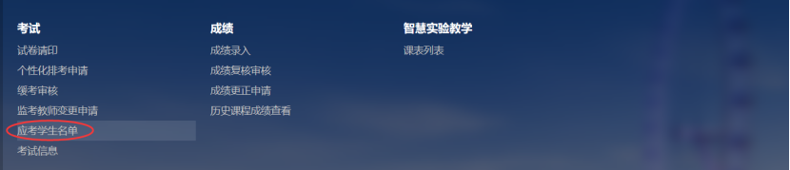
在“应考学生名单”中，可以查询自己教学班下学生的考试名单
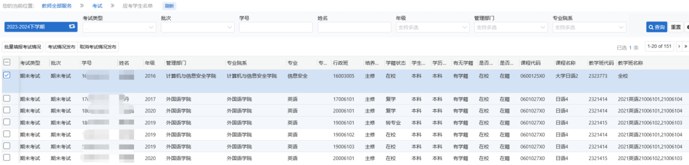
默认是正常状态的考试，且已发布；
修改时，选中学生
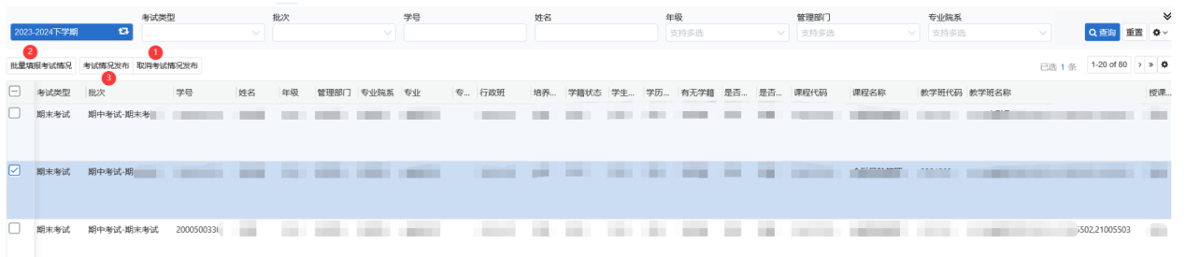
①先取消考试情况发布；
②点击“批量填报考试情况”
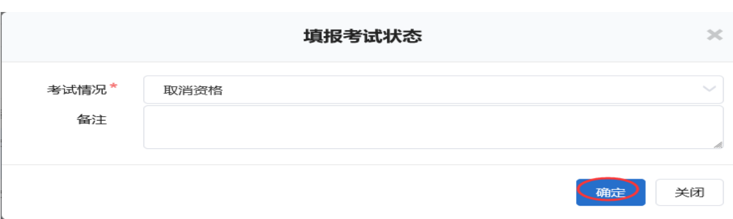
选择合适的考试情况，点击确定
③发布考试情况
在录入成绩时显示：
